Wiggler
הסבר כללי
המוצג מדגים את עקרון פעולתו של Wigglerרכיב מגנטי במאיץ חלקיקים שגורם לחלקיקים טעונים (כמו אלקטרונים) לנוע בתנועה מתנודדת ולהפיק קרינה.במוצג שלנו ישנם שני פסי מגנטים הבנויים ממגנטים קטנים המסודרים כך שקוטביהם מתחלפים לסירוגין (צפון–דרום–צפון–דרום).
כאשר מניחים מגנט קטן (בלרינה) בין שני הפסים, השדות המגנטיים המשתנים מאלצים אותו להסתובב בתנועה מעגלית ומתפתלת – בדומה לתנועת האלקטרונים בתוך ה-Wiggler.כך ניתן לראות כיצד שינוי כיוון השדות המגנטיים גורם לתנועה מתנודדת וליצירת אנרגיה, בדיוק כפי שקורה במאיץ חלקיקים אמיתי.
הפעלה ע״י המבקר
- למוצג שני לחצנים – אחד להזזת הבלרינה ימינה ואחד להזזתה שמאלה.
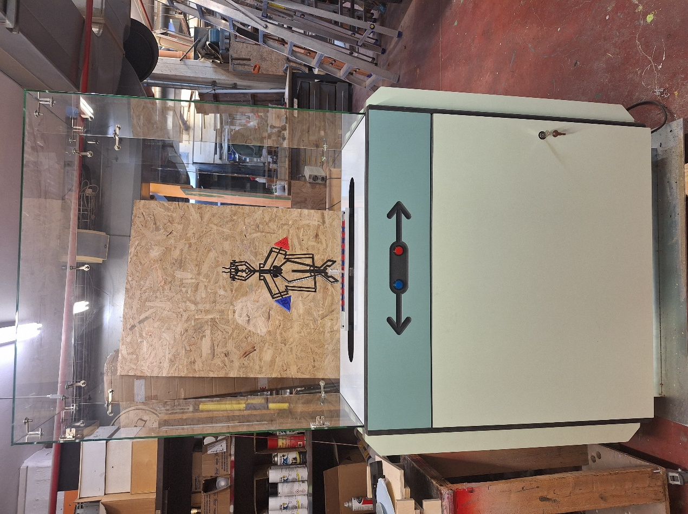
- בלחיצה רציפה על אחד הלחצנים, מנוע מזיז את הבלרינה בין שני פסי המגנטים.

ציוד
- Arduino
- ספק 12V
- Stepper Motor
- Stepper Motor Control
- מגנטים
- 2 לחצנים
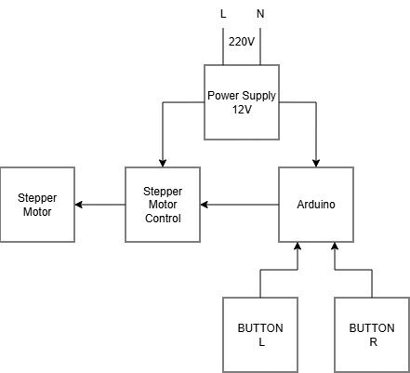
תרשים מלבני

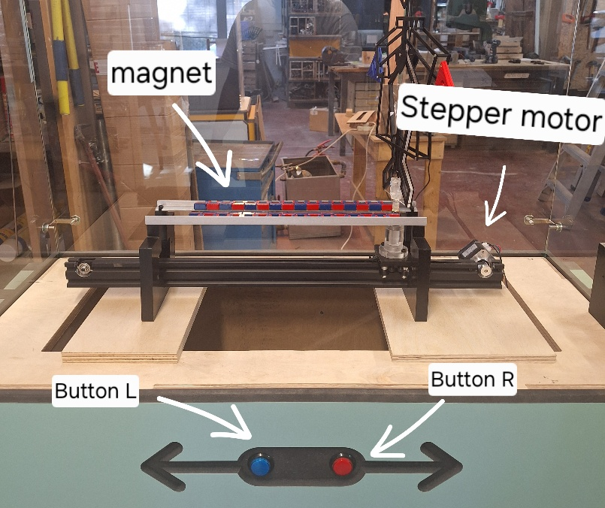

תקלות
תקלות | מה לעשות
המנוע לא זז בשני הכיוונים | - אם המנוע לא זז בלחיצה על שני הלחצנים וודא שמגיע מתח לכרטיס. אם לא מגיע ייתכן שיש תקלה באספקת הרשת.  - החלף ספק כדי לוודא שהוא מצליח לתת את מלא הזרם.  - וודא חיבורים של הלחצנים.
המנוע לא זז בכיוון אחד | ייתכן שהכבל מהלחצן לכרטיס מנותק. יש לוודא את תקינות החיבור.
המנוע משמיע רעש אבל לא מצליח לזוז | - החלף ספק כדי לוודא שהוא מצליח לתת את מלא הזרם  - יתכן שהבעיה ב- Stepper Motor Control לא נותן מספיק זרם למנוע וצריך להחליף אותו.(בדוק את $Vref$)  - וודא שאין מכשולים שתוקע את המנוע.  - וודא שהארדואינו תקין ובדוק אם הוא התחממם.

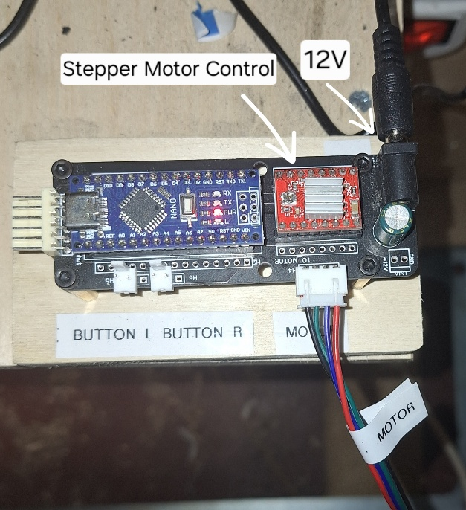
Arduino
פירוט חיבורים:
- 12V: כניסת מתח של 12 וולט המשמשת להזנת הכרטיס האלקטרוני ולספק אנרגיה למנוע הצעד
- : Stepper Motor Control רכיב בקרת מנוע צעד, האחראי על שליטה במהירות הסיבוב, בכיוון ובזווית התנועה של המנוע.
- Motor: חיבור למנוע הצעד, המשמש להזזת הבלרינה.
- Button L: חיבור ללחצן המפעיל את המנוע לכיוון שמאל.
- Button R: חיבור ללחצן המפעיל את המנוע לכיוון ימין.
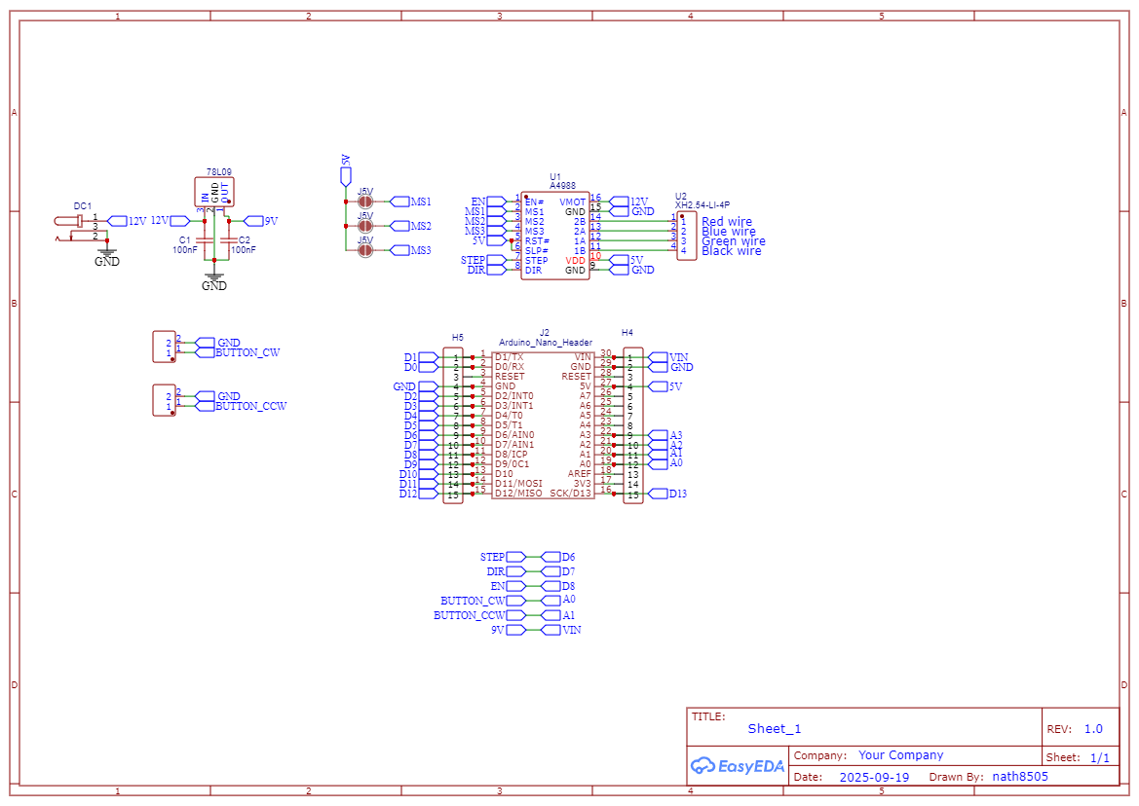
תרשים חשמלי

ספק 12V
קישור פריט:
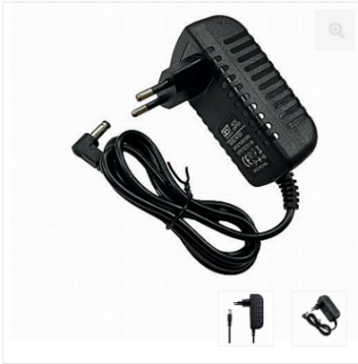
https://he.aliexpress.com/item/1005005997629031.html

Stepper Motor
קישור פריט
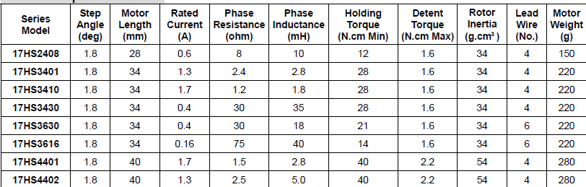
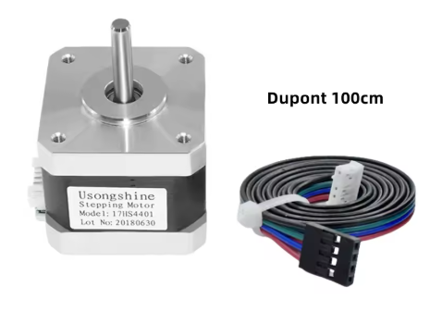
https://he.aliexpress.com/item/1005006111249881.html
המנוע + ארדואינו צורכים 80ma כשהמנוע במנוחה ו-100ma בתנועה.
$$Vref = 0.336V$$
ניתן לראות עבור דגם 17HS4401:
- זרם נומינלי של 1.7A.
- $1.8°$זווית לצעד = 200 צעדים לסיבוב שלם.(לפני הלחמה של הג'מפרים).

Stepper Motor Control
קישור פריט
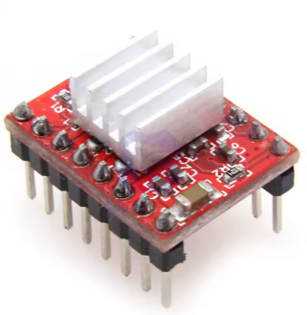
https://he.aliexpress.com/item/1005005980170404.html

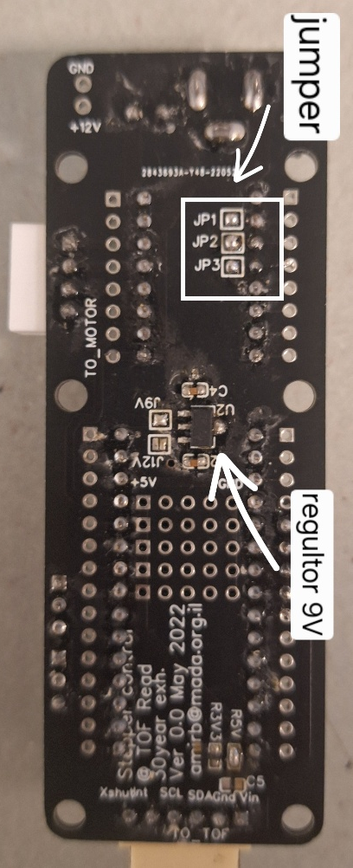
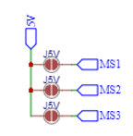
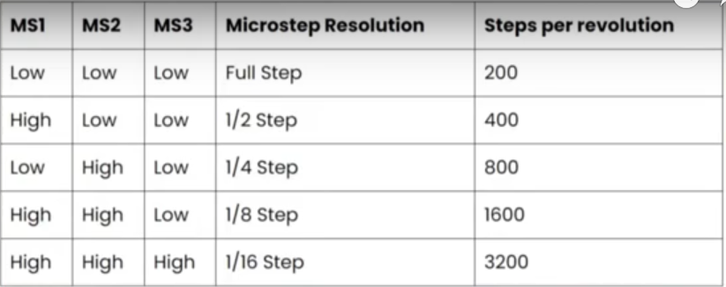
בחירה למספר צעדים לסיבוב שלם
במקרה שלנו כל הג'מפרים מולחמים כדי לקבל רזולוציה של 1/16 Step.

מגנטים

לחצן

קישור פריט
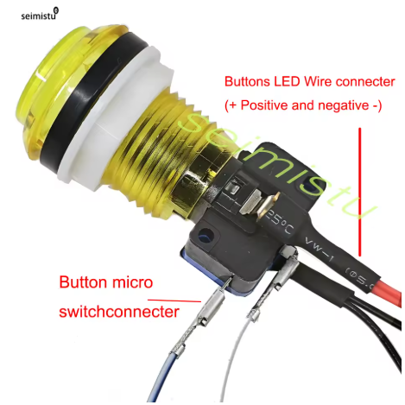
https://he.aliexpress.com/item/1005009392725929.html

